**第８回　応用数学演習Ⅰ　問題**

－「未定係数法」＆「定数変化法」による非同次２階線形常微分方程式の解法－

1. 次の微分方程式の一般解を証明せよ。なお、特殊解は未定係数法により求めること。

Find a particular solution by method of undetermined coefficient. And solve the following equations to find their general solutions.

　(1)　 「一般解：」



　(2)　 「一般解：」



1. 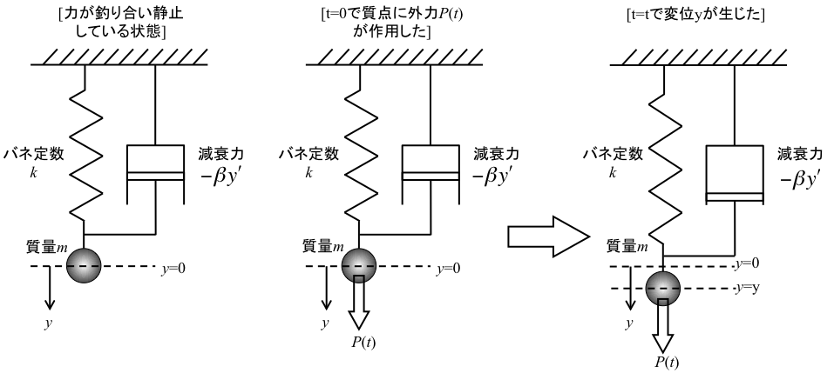図のように，バネ（バネ定数*k*）に繋がれた質点（質量*m*）に減速用のシリンダー（ダッシュポット）が取り付けられ，釣り合っている状態から考える．ダッシュポットには質点の運動速度に比例する減衰力が発生すると仮定する．時間において質点に外力が作用し（ただし変位*y*=0），その後，時間において変位*y*=*y*が生じたとする．



1. *t*=*t*における運動方程式が次の式になることを示せ．（復元力，減衰力，力の釣り合い

関係等，重要な情報をわかりやすく明記すること）

A.



(2) として，外力であった時の変位*y*の一般解を求めよ。ただし



　　 計算途中の特殊解は定数変化法により求めること．

A.



(3) として，外力であった時の変位*y*の一般解を求めよ。



解法は限定しないが，2(2)の解も用いて解の重ね合わせで求めることも可能である．

　　　　　　*2(3)の解は示しません